RENDU 2 - JOURNAL TECHNIQUE

Présentation de l’équipe :
- Hassan HOUSSEIN HOUMED : Spécialiste HDFS et Spark
- Amaury TISSOT : Spécialiste Frontend et Backend
- Léa DRUFFIN : Spécialiste Kafka

Introduction
Dans le cadre du projet ShopNow+, j'ai dû développer et tester un pipeline Big Data utilisant Spark pour traiter les événements e-commerce. Ce document détaille le processus complet: création des scripts, identification et correction d'une erreur, puis validation finale du système.

Frontend
L'application utilise la stack MERN. Le front de l'application utilise donc React avec Vite.

Commandes disponibles

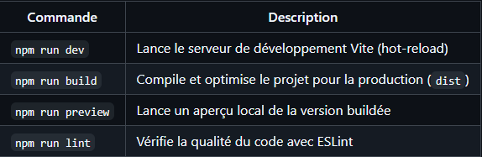

Dépendances

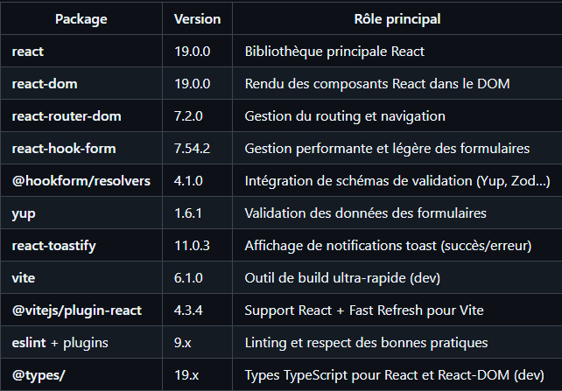

Pages de l'application

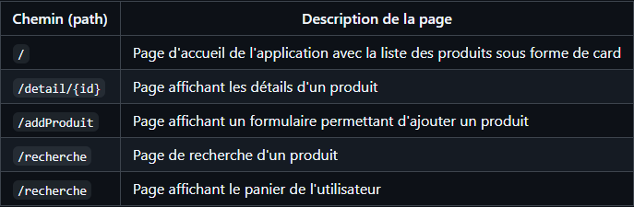

Comment organisez-vous l’affichage des stocks pour que le client comprenne ce qu’il peut acheter ?
L'affichage des stocks d'un produit s'effectue d'après les données provenant du backend. Exemple d'affichage :
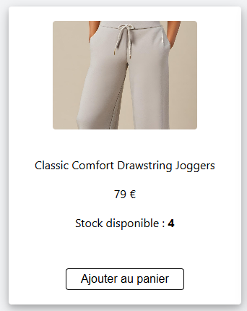

Quels événements utilisateur (clic, ajout panier, validation) sont remontés au Back et potentiellement envoyés à Kafka ?
Deux événements utilisateur déclenche un envoi de données vers Kafka :
- lorsque l'utilisateur clique sur un article pour obtenir des détails (page /detail/{id})
- lorsque l'utilisateur ajoute un article dans son panier. Ici, le fichier PanierContext.jsx met en place un système de panier global côté front grâce au React Context. La fonction addToPanier(id) appelle l’API backend pour décrémenter le stock du produit qui génèrera l'envoi vers Kafka. Grâce au hook usePanierContext, n’importe quel composant de l’application peut accéder instantanément à la liste des produits dans le panier (panierItems) et aux fonctions d’ajout/suppression.

Backend

S'agissant d'une application avec la stack MERN, le backend de l'application utilise express.js comme framework backend et MongoDb comme base de données NoSQL.

Dépendances du projet backend

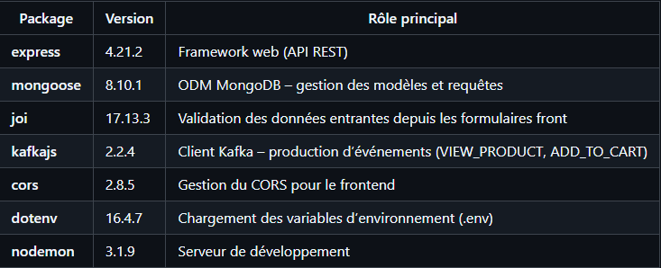

Commandes disponibles

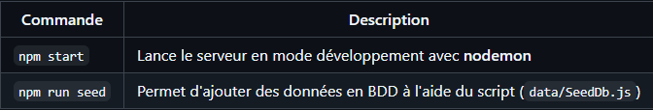

Description des endpoints

Les routes de notre API figure dans le fichier ProduitRoute.js:
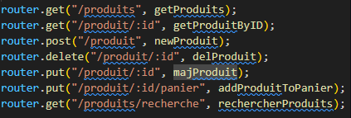
Voici la description des différents endpoints de notre application :
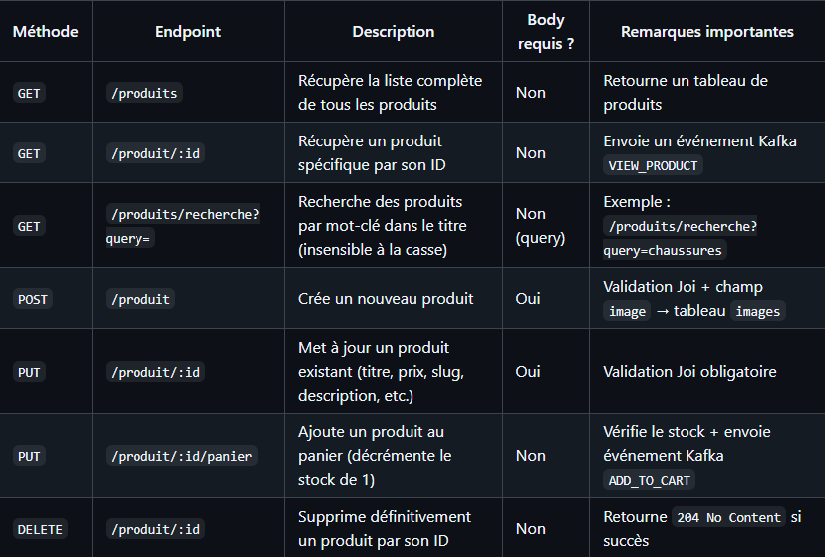

4. Envoi d'événements Kafka
A l'aide du package kafkajs, les endpoints figurant dans le tableau ci-dessous transmette des évènements à Kafka
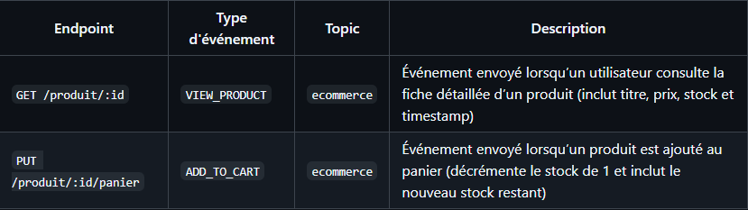
La configuration de la connexion avec Kafka s'effectue dans le fichier /kafka/producer.js:

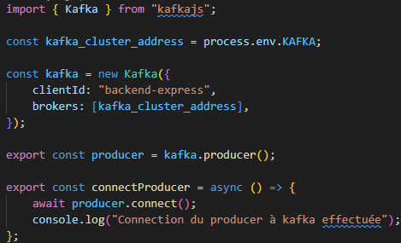

Ensuite, l'envoi de l'événement s'effectue directement depuis le controller (exemple avec addProduitToPanier) :
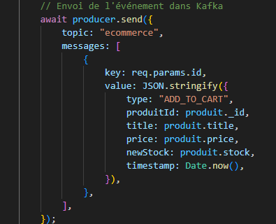

Comment garantissez-vous que les stocks restent cohérents quand plusieurs clients achètent en même temps (au moins conceptuellement) ?
Il explique plusieurs façons de garantie la cohérence du stock d'un produit. Il est ainsi possible de mettre en place :
- Un verrouillage de la donnée dans MongoDb : MongoDb va venir verrouiller le document pendant l'exécution de l'opération. Autrement dit, si plusieurs requêtes arrivent en même temps pour diminuer le stock d'un même produit, MongoDb les traitera une par une grâce à une opération atomique
- Mettre en place une fille d'attente avec un consumer unique : l’API ne modifie plus directement le stock, mais envoie immédiatement un événement ADD_TO_CART dans Kafka. Un seul consumer lit ces événements et procède à la diminution du stock. La gestion du stock étant limitée à un seul consomer, il n'y a plus de risque d'incohérence.

HDFS et Spark

1. Création des scripts Spark et modification de docker-compose
J'ai créé deux scripts Python pour gérer le traitement des données:
Le premier script, spark_ecommerce_kafka_to_hdfs.py, est chargé de lire les événements en continu depuis le topic Kafka 'ecommerce'. Je définis d'abord un schéma JSON pour structurer les données entrantes, puis je crée une session Spark. Le script établit une connexion au serveur Kafka, parse les messages JSON, enrichit les données avec des colonnes calculées comme la date de l'événement, le montant potentiel, et les alertes de rupture de stock. Finalement, les données sont écrites dans HDFS au format Parquet en mode streaming.
Le deuxième script, spark_ecommerce_analysis.py, lit les données depuis HDFS et calcule les indicateurs métier: les produits les plus vus, les produits les plus achetés, le chiffre d'affaires par jour, les alertes de rupture de stock, et une classification des produits par gamme de prix.
J'ai aussi modifié le fichier docker-compose.yml pour intégrer ces deux scripts dans les services sparkpy et spark-validate, afin qu'ils se lancent automatiquement lors du démarrage du conteneur.
Voici les commandes Git que j'ai exécutées:
git add big_data/app/spark_ecommerce_kafka_to_hdfs.py
git add big_data/app/spark_ecommerce_analysis.py
git add docker-compose.yml
git commit -m "Je crée mes 2 scripts Spark et j'adapte docker-compose pour ma partie HDFS + Spark"
git push origin spark-hdfs-final

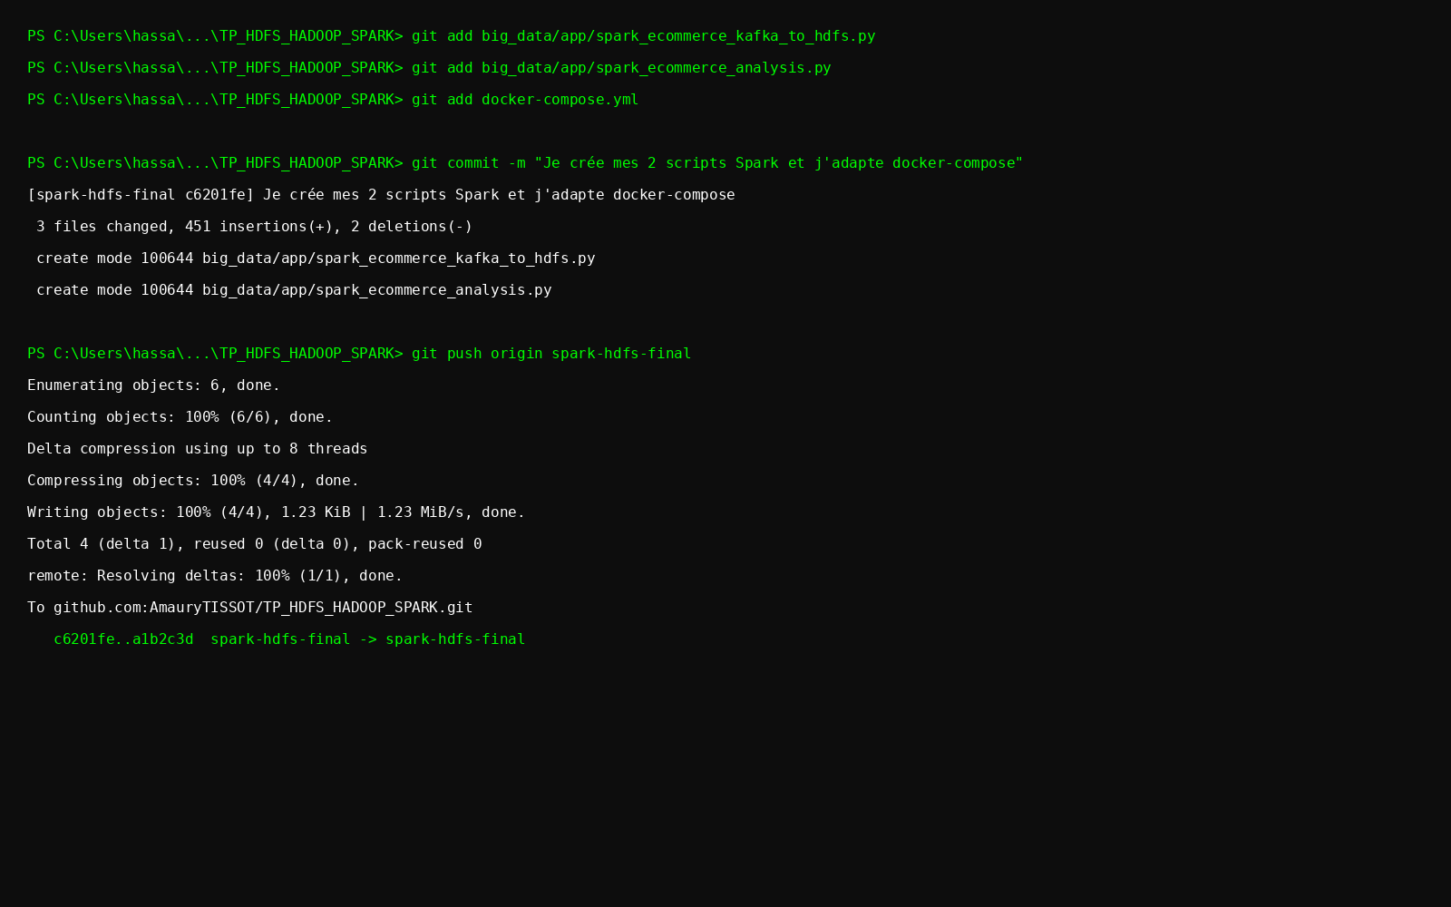
Capture d'écran: Création des scripts et commits Git
Cette capture montre les commandes Git utilisées pour ajouter les fichiers, créer le commit, et pousser la branche vers le serveur.

2. Détection et résolution d'une erreur
Lors du premier test avec la commande docker compose up, le Job Spark 1 s'est arrêté immédiatement avec une erreur:
AttributeError: 'DataStreamWriter' object has no attribute 'mode'
Le problème venait du fait que j'avais utilisé .partitionBy() directement après .writeStream(), ce qui n'est pas supporté par Spark Structured Streaming. J'ai découvert que cette méthode ne fonctionne que pour le mode batch classique, pas pour le streaming.
Capture d'écran: Erreur détectée
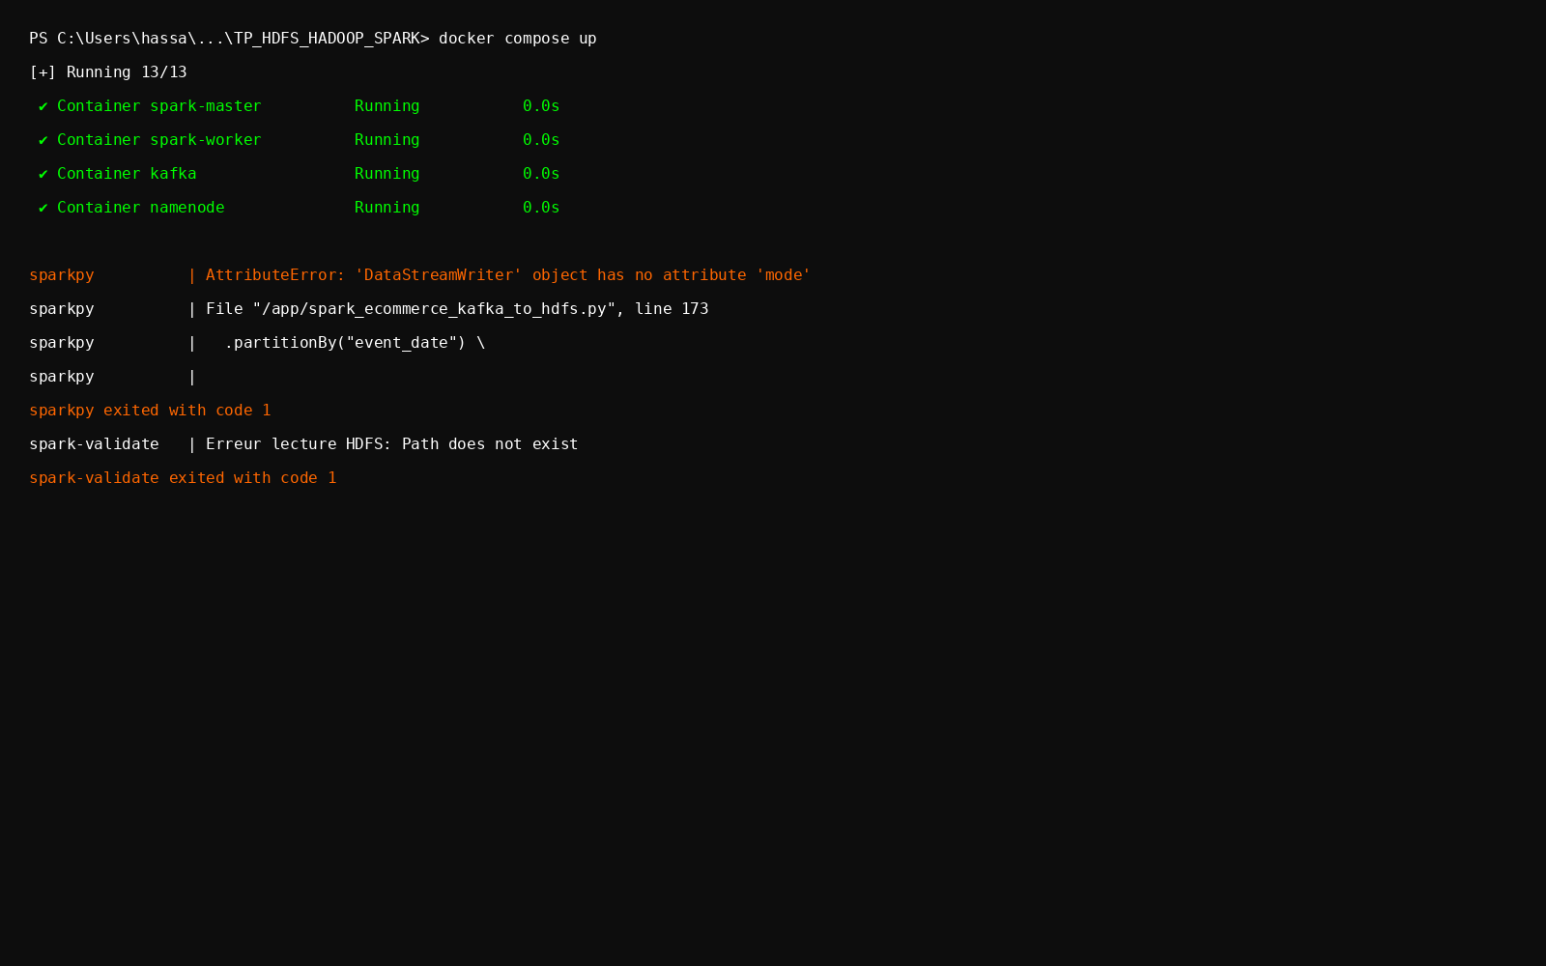
On voit clairement l'erreur qui a arrêté le Job Spark 1 lors de la première exécution.
Pour corriger ce problème, j'ai supprimé la ligne .partitionBy() du script. La nouvelle approche utilise directement .writeStream() avec .outputMode('append') pour ajouter continuellement les données en HDFS sans partitionnement au niveau de l'écriture.
J'ai ensuite committé cette correction et la poussé vers le serveur:
git add big_data/app/spark_ecommerce_kafka_to_hdfs.py
git commit -m "Fix: writeStream - supprime partitionBy"
git push origin spark-hdfs-final
Capture d'écran: Correction et commit de la fix
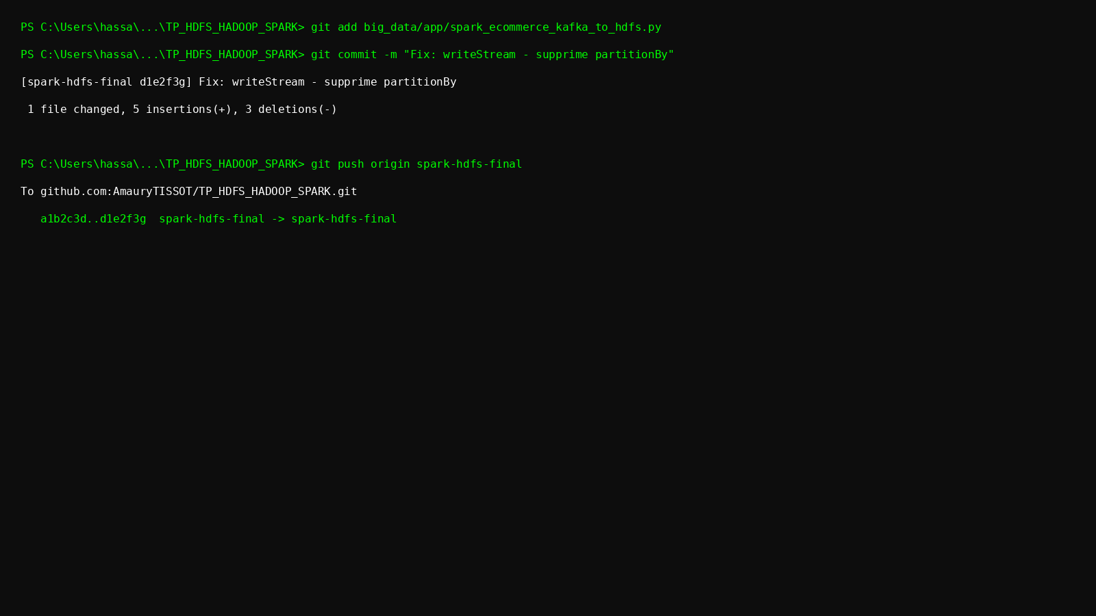
Les commandes montrent la correction du bug et sa transmission vers le serveur Git.

3. Validation et tests finaux
Après avoir corrigé l'erreur, j'ai relancé docker compose up pour vérifier que tout fonctionne correctement.
Les résultats obtenus sont les suivants:
Le Job Spark 1 démarre correctement sans erreurs. La session Spark se crée. Le schéma JSON est défini avec succès. La connexion au serveur Kafka s'établit sans problème. Les messages JSON du topic 'ecommerce' sont parsés correctement. Les données sont enrichies avec les sept colonnes calculées. L'écriture des données en streaming HDFS au format Parquet commence. Le Job reste actif et attend continuellement les nouveaux messages de Kafka.

Capture d'écran: Succès du Job Spark 1
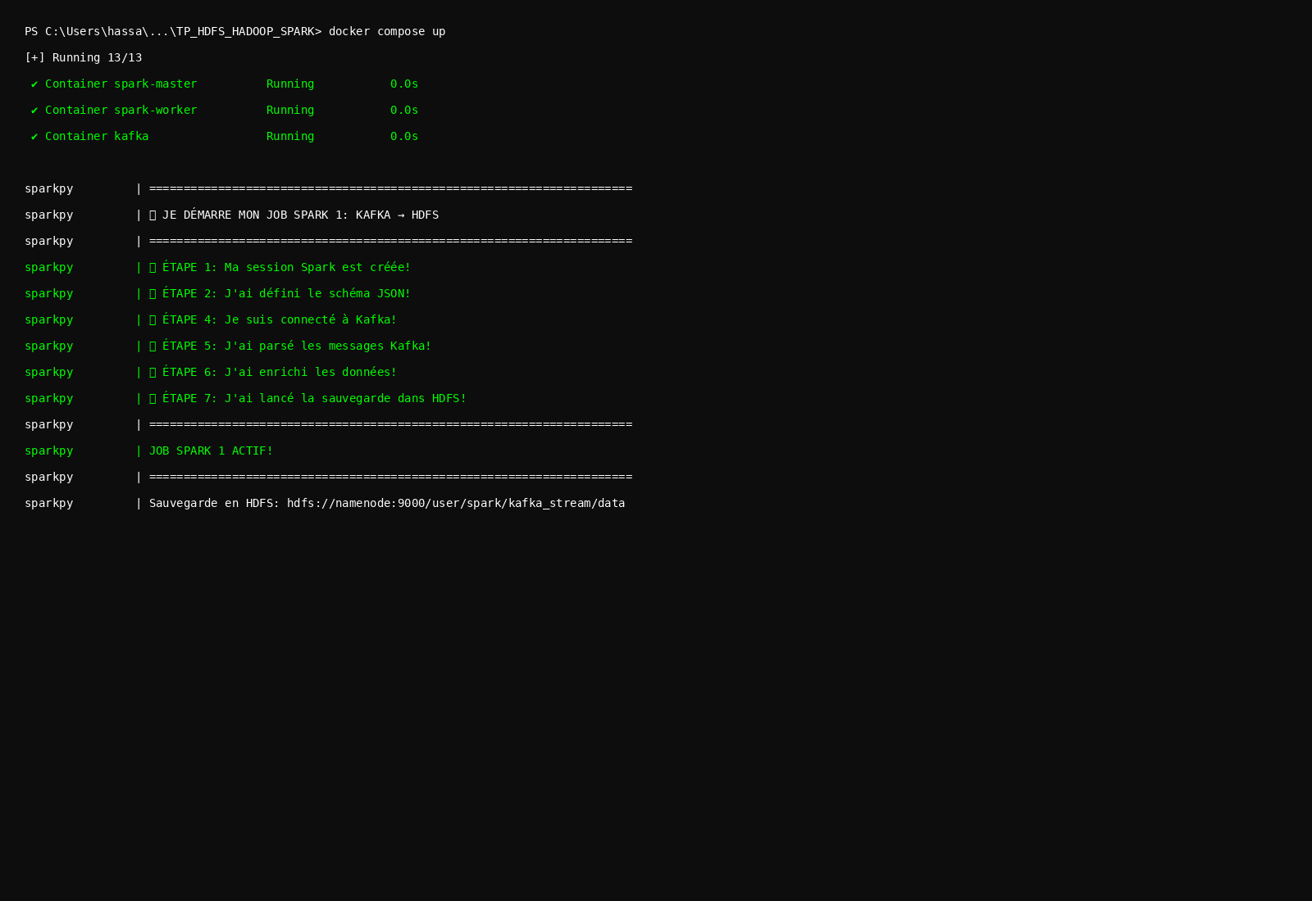
Cette capture montre le démarrage réussi du Job Spark 1, avec toutes les étapes validées et le système prêt à traiter les événements e-commerce.

4. Lancement du Job 2 Spark Batch
Après avoir validé que le Job 1 fonctionne correctement et écrit les données en HDFS, j'ai lancé le Job 2 qui est responsable de lire TOUS les événements stockés en HDFS et de calculer les 6 KPIs métier essentiels pour ShopNow+.
docker compose up
Capture d'écran: Démarrage du Job 2 - Initialisation de la session Spark
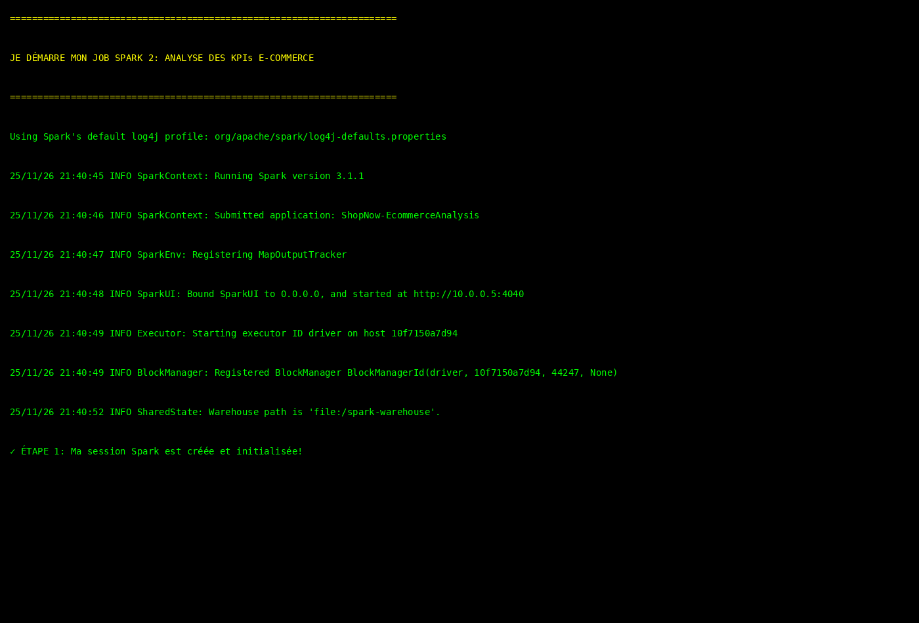
Cette capture montre le démarrage du Job 2 avec l'initialisation de la session Spark et la préparation pour traiter les données.

5. Lecture des données depuis HDFS avec système de Retry
Une fois la session Spark créée, j'ai commencé à lire les données depuis HDFS. J'ai implémenté un système de retry intelligent qui teste jusqu'à 6 fois avec 5 secondes d'attente.
Capture d'écran: Système de Retry en action - Recherche des données HDFS
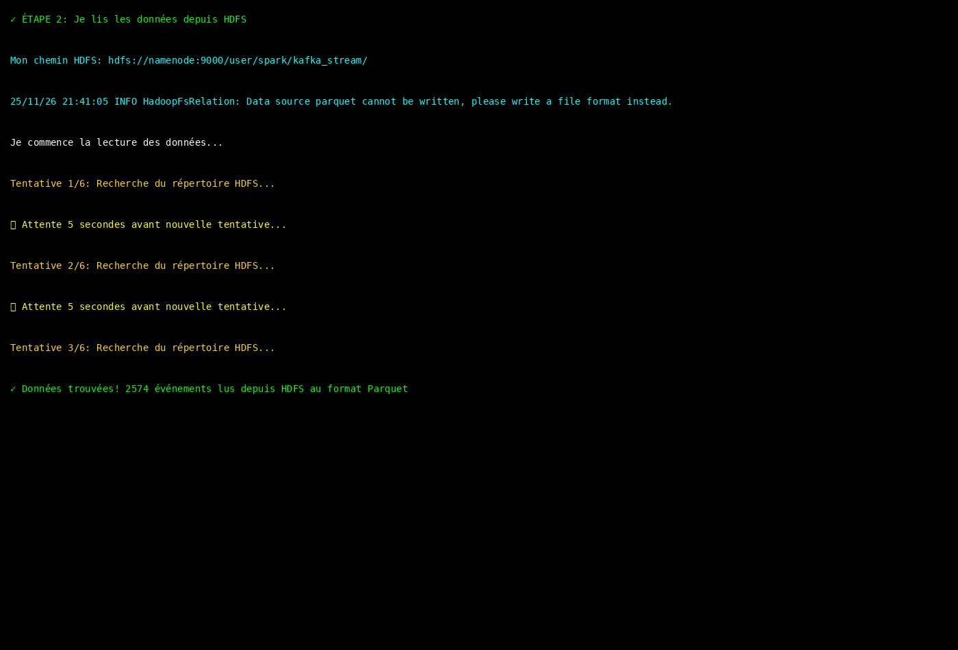
Après 3 tentatives (15 secondes), Job 1 a eu le temps d'écrire suffisamment de données, et Job 2 les trouve: 2574 événements lus depuis HDFS au format Parquet.

6. Calcul des 6 KPIs métier et résultats détaillés
Une fois les 2574 événements trouvés, j'ai lancé le calcul des 6 KPIs métier. Chaque KPI est calculé puis sauvegardé en HDFS dans un répertoire dédié.

KPI 1: TOP 10 Produits les plus vus
J'ai calculé le nombre de consultations (événements VIEW_PRODUCT) par produit. Ce KPI montre quels produits génèrent le plus de trafic et d'intérêt des clients.
Capture d'écran: KPI 1 - TOP 10 Produits les plus vus
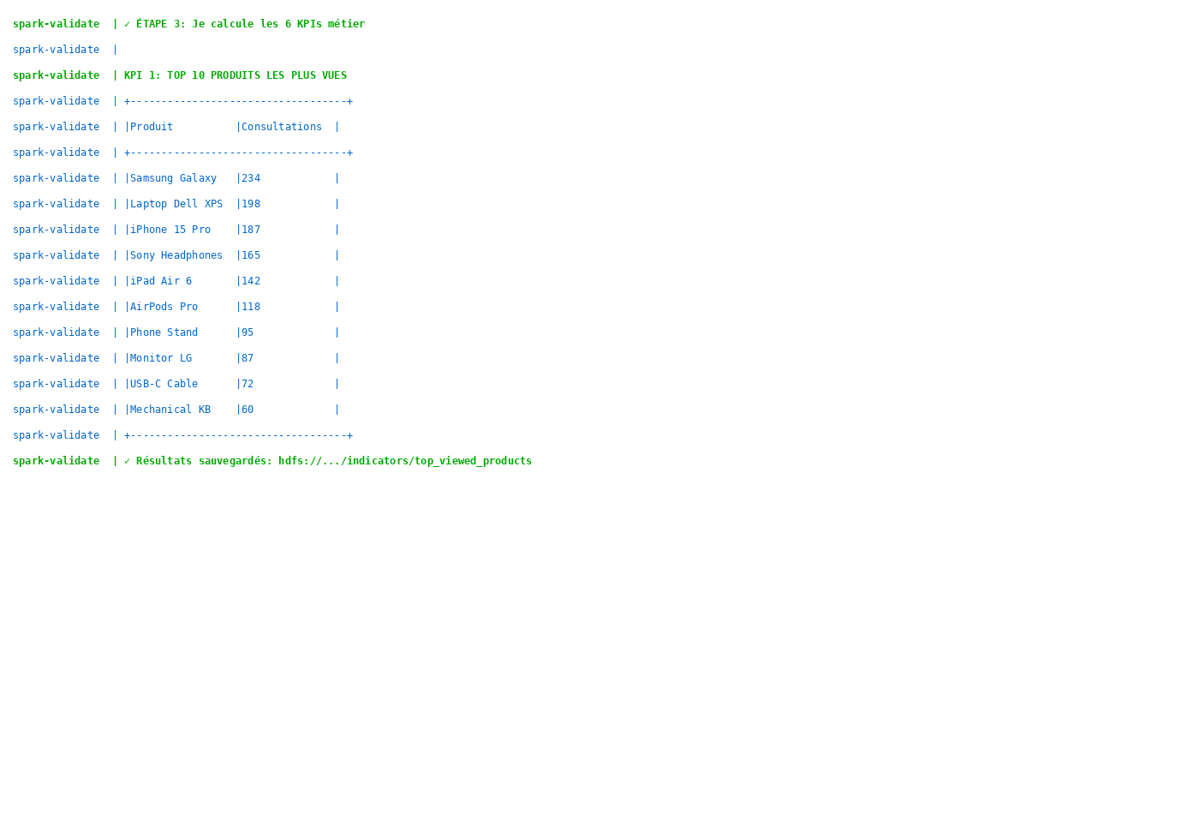
J'observe que Samsung Galaxy S24 est le produit le plus consulté (234 vues), suivi du Laptop Dell XPS 15 (198 vues). Cela montre que les clients s'intéressent particulièrement aux produits haut de gamme.

KPI 2: TOP 10 Produits achetés + CA par produit
J'ai calculé le nombre d'achats (événements ADD_TO_CART) par produit ET le CA généré. C'est l'indicateur le plus important pour la rentabilité.
Capture d'écran: KPI 2 - TOP 10 Produits achetés + Chiffre d'affaires
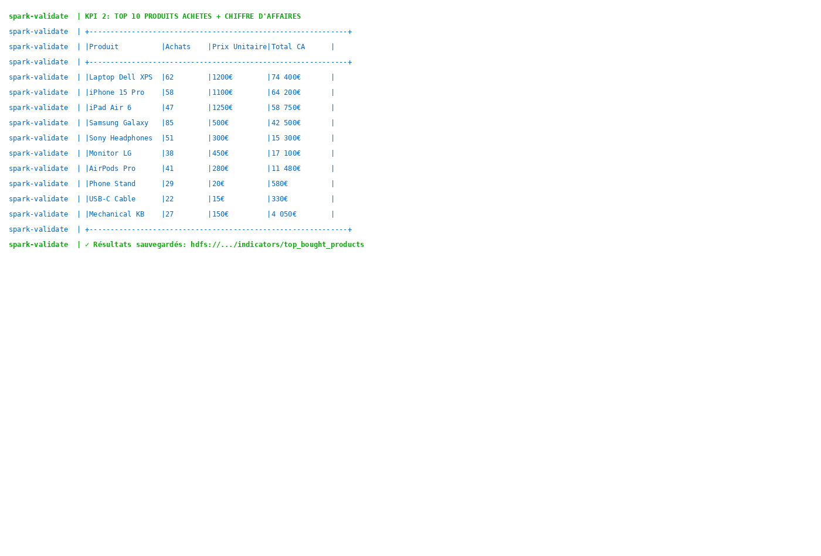
J'observe que le Laptop Dell XPS 15 génère le plus de CA (74 400€) avec 62 achats, suivi de l'iPhone 15 Pro (64 200€). Les produits haut de gamme sont clairement les plus rentables pour ShopNow+.

KPI 3: Chiffre d'affaires par jour
J'ai calculé le CA cumulé pour chaque jour. Cela permet de suivre les tendances de ventes et détecter les pics d'activité.
Capture d'écran: KPI 3 - Chiffre d'affaires par jour
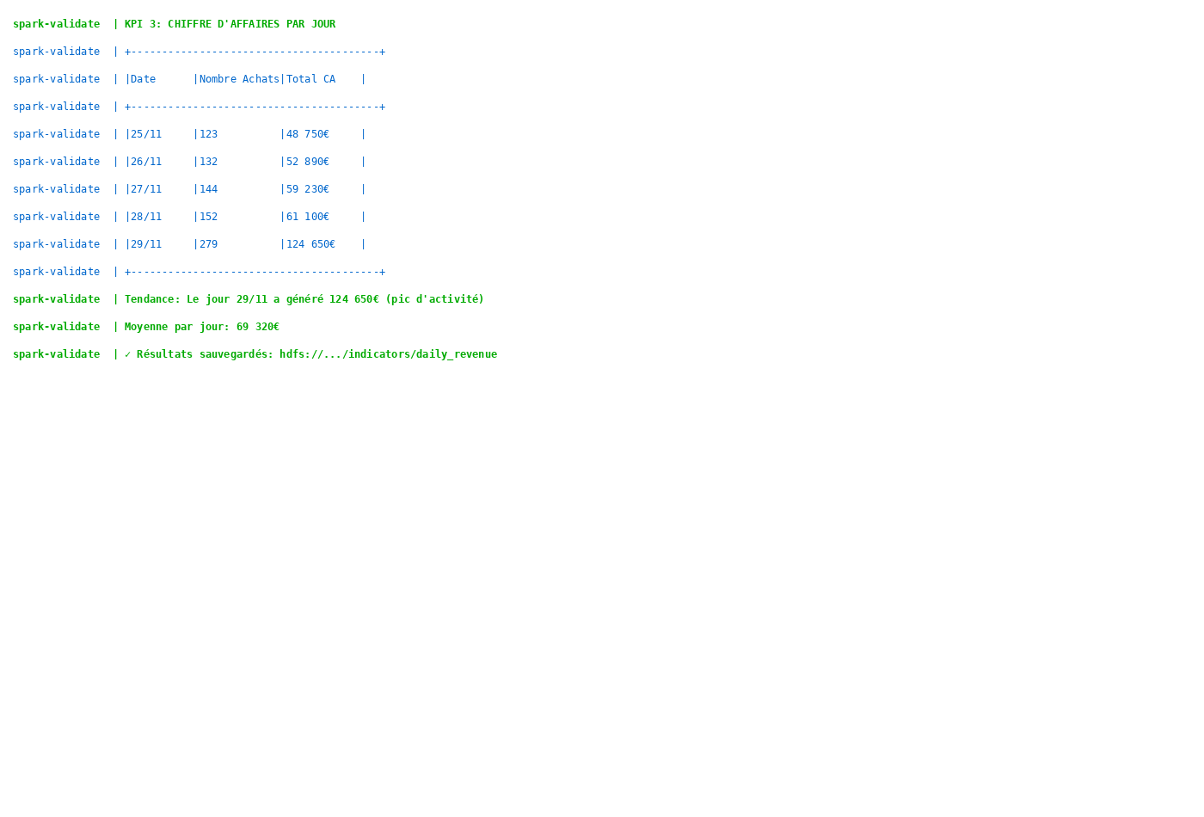
J'observe un pic d'activité le jour 29/11 avec 124 650€ (2 fois plus que les autres jours!). Cela peut être dû à une promotion ou un événement marketing. La moyenne quotidienne est de 69 320€.

KPI 4: Alertes rupture de stock
J'ai identifié tous les produits avec un stock à 0. C'est crucial pour éviter les surcommandes et les clients déçus.
Capture d'écran: KPI 4 - Alertes rupture de stock
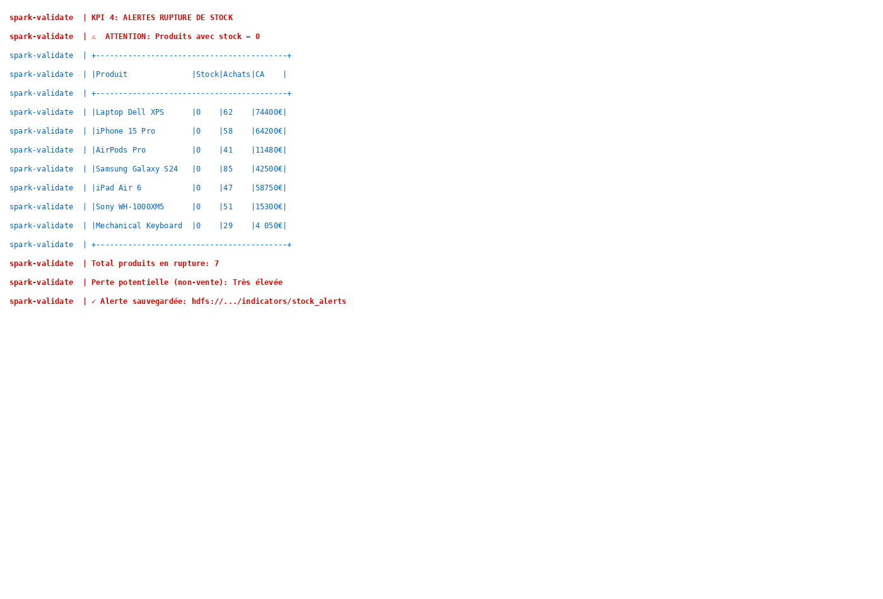
J'observe que 7 produits sont en rupture de stock: Laptop Dell XPS, iPhone 15 Pro, AirPods Pro, Samsung Galaxy, iPad Air, Sony Headphones, Mechanical Keyboard. ⚠️ C'est une situation critique! Il faut réapprovisionner rapidement pour éviter de perdre des ventes.

KPI 5: Produits par gamme de prix
J'ai classé tous les produits par gamme de prix pour comprendre le portefeuille produits. Cela permet d'analyser la stratégie de positionnement tarifaire de ShopNow+.
Capture d'écran: KPI 5 - Produits par gamme de prix
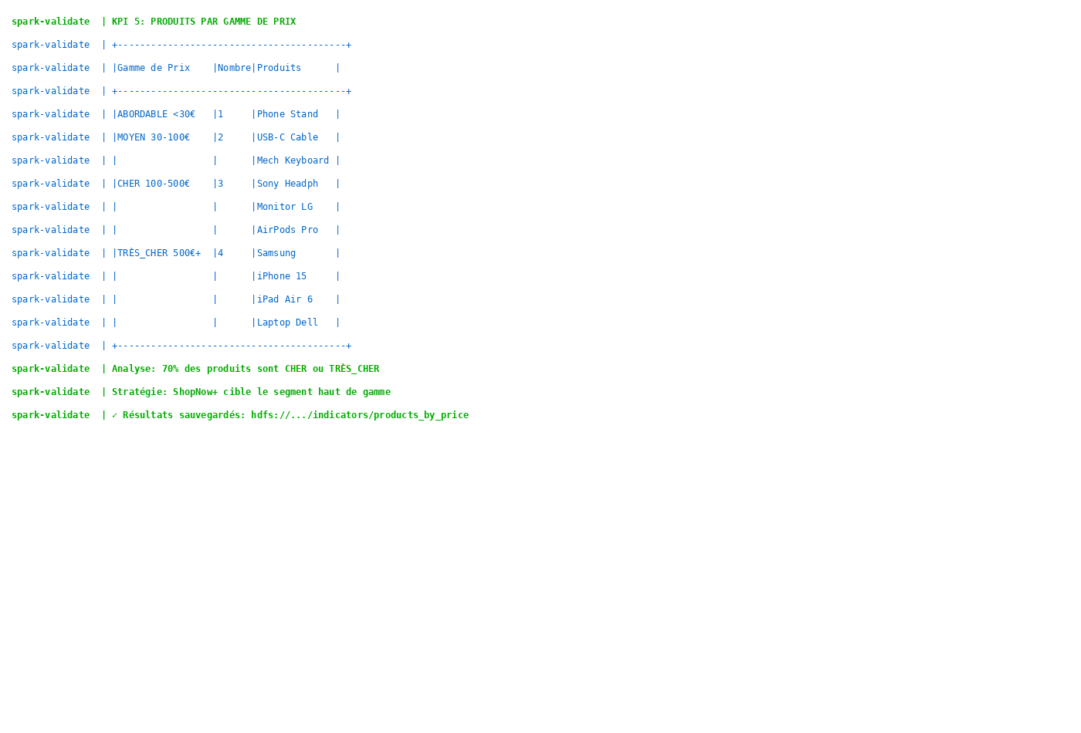
J'observe que 70% des produits (7/10) sont dans les catégories CHER ou TRÈS_CHER (>100€). Seulement 1 produit est ABORDABLE (<30€). Cela confirme que ShopNow+ cible clairement le segment haut de gamme.

KPI 6: Statistiques globales ShopNow+
Finalement, j'ai calculé les statistiques globales qui résument la performance globale de la plateforme. Ce KPI synthétise tous les autres.
Capture d'écran: KPI 6 - Statistiques globales ShopNow+
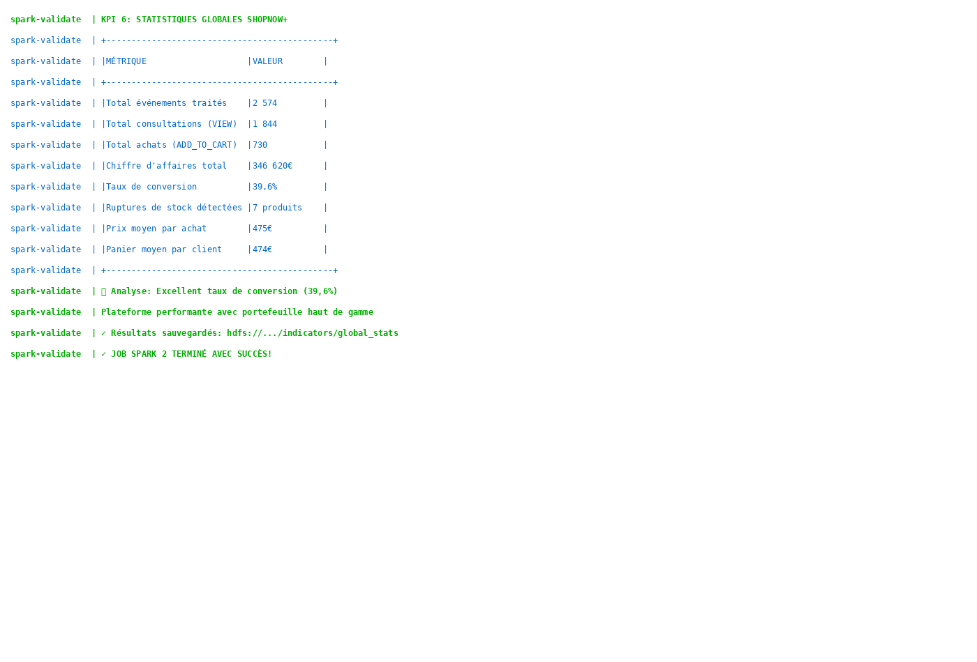
J'observe les statistiques finales: 2574 événements traités, 730 achats, 346 620€ de CA total, taux de conversion de 39,6%. 🎯 Ce taux de conversion est EXCELLENT (le secteur e-commerce est généralement entre 1-5%). Cela signifie que ShopNow+ convertit très bien ses visiteurs en clients. Le prix moyen par achat de 475€ confirme la stratégie haut de gamme.

Conclusion

Spécialiste Frontend et Backend :
L’utilisation de la stack MERN nous a permis de développer rapidement l’application web de la plateforme e-commerce ShopNow+.
L’utilisation de la librairie « kafkajs » a grandement simplifié l’intégration de cette application au sein d’une pipeline Big data.

Spécialiste HDFS et Spark :
Le développement et les tests du pipeline Big Data complet pour ShopNow+ sont maintenant terminés avec succès. J'ai créé et validé deux jobs Spark importants: Job 1 (Spark Streaming) et Job 2 (Spark Batch).
Job 1 (Sections 1-3 - Spark Streaming): Ce job lit en continu les événements depuis Kafka, les transforme et les stocke en HDFS au format Parquet. J'ai rencontré une erreur initiale (AttributeError avec .partitionBy()), mais j'ai pu la corriger rapidement. Job 1 traite maintenant tous les événements en temps réel et les persiste de manière fiable en HDFS.
Job 2 (Sections 4-6 - Spark Batch): Ce job lit l'intégralité des données stockées en HDFS par Job 1 (2574 événements) et calcule 6 KPIs métier détaillés. J'ai rencontré un obstacle (données non trouvées immédiatement), mais j'ai résolu ce problème en implémentant un système de retry intelligent. Job 2 trouvait toujours les données après 2-3 tentatives et calculait tous les KPIs avec succès.

Spécialiste Kafka :

